TÍTULO (Times New Roman, 12, Negrito, Centralizado)

AUTOR¹, AUTOR², AUTOR¹, AUTOR²
(Times New Roman, 12, Centralizado)

1 Nome da Instituição I, Área ou Departamento, Cidade, País. (Times New Roman, 10, Justificado)
2 Nome da Instituição II, Área ou Departamento, Cidade, País.

RESUMO: Deve ser redigido conforme a norma ABNT NBR 6028 de 2003, em parágrafo único, ressaltando o objetivo, o método, os resultados e as conclusões do estudo. Deve ter de 100 a 250 palavras, sem apresentar fórmulas, citações nem referências bibliográficas, porque essas informações deverão constar em outras partes do texto. (Usar fonte Times New Roman, tamanho 12, espaço simples, alinhamento justificado)

PALAVRAS-CHAVE: Indique de três a seis palavras-chave, separadas entre si por ponto. (Usar fonte Times New Roman, tamanho 12, espaço simples, alinhamento justificado)

ABSTRACT: Versão do resumo em língua inglesa. (Usar fonte Times New Roman, tamanho 12, espaço simples, alinhamento justificado)

KEYWORDS: Versão das palavras-chave em língua inglesa. (Usar fonte Times New Roman, tamanho 12, espaço simples, alinhamento justificado)

INTRODUÇÃO
Redigida em, no máximo, 20 linhas, a introdução deve apresentar o tema, o problema, a(s) hipótese(s), o(s) objetivo(s) e a(s) justificativa(s) do trabalho, fazendo referência às fontes bibliográficas na forma de citações, conforme a norma ABNT NBR 10520 de 2002. (Usar fonte Times New Roman, tamanho 12, espaço simples, alinhamento justificado)

MATERIAL E MÉTODOS
Nesta seção, devem ser descritos os materiais e os métodos utilizados no desenvolvimento da pesquisa, citando fontes bibliográficas conforme a norma ABNT NBR 10520 de 2002 e/ou apresentando fórmulas e equações conforme o exemplo a seguir. (Usar fonte Times New Roman, tamanho 12, espaço simples, alinhamento justificado)

(1)

em que, V - Velocidade, m/s; P_{d} - Pressão dinâmica, Pa; - Massa específica, kg/m³.

RESULTADOS E DISCUSSÃO
Nesta seção, devem ser apresentados os principais resultados do trabalho, bem como análises e considerações. (Usar fonte Times New Roman, tamanho 12, espaço simples, alinhamento justificado)
As ilustrações (figuras, gráficos, quadros etc.) devem ser apresentadas com tamanho e detalhes suficientes para a composição gráfica final. Sua identificação deve aparecer centralizada na parte superior, destacada em negrito e numerada em algarismos arábicos. Na parte inferior, deve-se indicar a fonte consultada (elemento obrigatório, mesmo que seja produção do próprio autor), alinhando o texto com a margem esquerda da ilustração. Importa ainda salientar que a ilustração deve ser inserida o mais próximo possível do trecho a que se refere.

Gráfico 1 – Exemplo (Times New Roman, 12, Negrito, Centralizado)

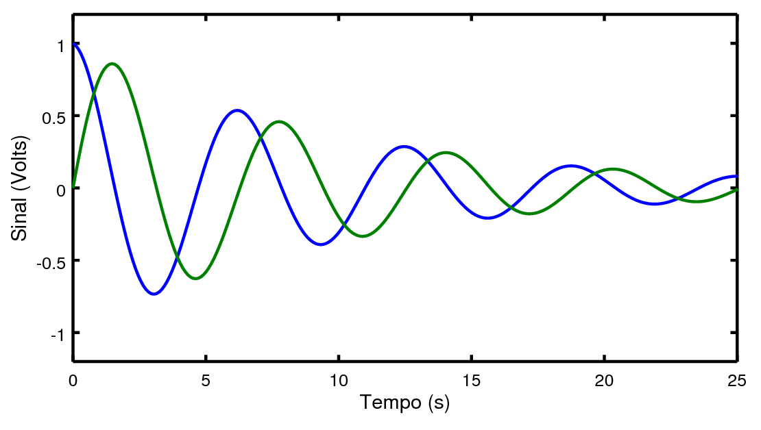
Fonte: Elaborado pelos autores. (Usar fonte tamanho 10)

Tabela 1 – Exemplo

 | Plano  u (m/s) | Fio  u (m/s) | Serrilhado  u (m/s)
x = 30 mm | 4,17 ±0,04 | 4,43 ±0,04 | 3,77 ±0,04
x = 40 mm | 3,32 ±0,03 | 3,62 ±0,04 | 2,93 ±0,03
x = 50 mm | 2,63 ±0,02 | 2,96 ±0,03 | 2,25 ±0,02
Fonte: Elaborada pelos autores. (Usar fonte tamanho 10)

CONCLUSÕES
Como síntese final do trabalho, devem comparar os resultados verificados aos objetivos inicialmente estabelecidos. (Usar fonte Times New Roman, tamanho 12, espaço simples, alinhamento justificado)

AGRADECIMENTOS
Elemento opcional a ser redigido de maneira sucinta. Se o projeto for financiado por alguma agência de fomento, mencione a fonte financiadora. (Usar fonte Times New Roman, tamanho 12, espaço simples, alinhamento justificado)

REFERÊNCIAS
Nesta seção, devem constar apenas as obras citadas no texto. Além disso, as referências devem estar de acordo com a norma ABNT NBR 6023 de 2002, organizadas em ordem alfabética e separadas por espaço equivalente a uma linha, conforme os exemplos a seguir. (Usar fonte Times New Roman, tamanho 12, espaço simples, alinhamento justificado)

BOHLANDER, George; SNELL, Scott. Avaliação e aprimoramento do desempenho. In:______. Administração de recursos humanos. 14. ed. São Paulo: Cengage Learning, 2011. p. 297-335.

FRANCISCATO, Dione Nunes; FERREIRA, Vânia Rita; WALTER, Bruno Eduardo Procopiuk. O processo de coaching executivo e empresarial: percepções de gestores de recursos humanos, psicólogos e de outras formações. In: MOSTRA INTERNA DE TRABALHOS DE INICIAÇÃO CIENTÍFICA, 5., 2010, Maringá. Anais Eletrônicos... Maringá, PR: Centro Universitário de Maringá, 2010. Disponível em: <http://www.cesumar.br/prppge/pesquisa/mostras/quin_mostra/dione_nunes_franciscato.pdf>. Acesso em: 20 jun. 2016.

KÖCHE, José Carlos. Fundamentos de metodologia científica: teoria da ciência e iniciação à pesquisa. 25. ed. Petrópolis, RJ: Vozes, 2008.

SALLES, Ana Carolina et al. Tecnologia da informação verde: um estudo sobre sua adoção nas organizações. Revista de Administração Contemporânea, Curitiba, v. 20, n. 1, p. 41-63, fev. 2016. Disponível em: <http://www.scielo.br/scielo.php?script=sci_arttext&pid=S1415-65552016000100004&lng=en&nrm=iso>. Acesso em: 18 fev. 2016.

INFORMAÇÕES ADICIONAIS

Os resumos expandidos devem ter, no máximo, 4 (quatro) páginas.
O arquivo para submissão deverá ser enviado em formato de documento do Word ou do OpenOffice.
Os trabalhos aprovados e apresentados no evento serão publicados em Anais.

